22.04 Bezpieczne pobieranie informacji oraz plików ze źródeł internetowych
http://scholaris.pl/resources/run/id/106792
Wiesz z poprzednich klas, że możesz pobierać informacje, pliki, programy bezpośrednio ze stron internetowych, ale pamiętaj, że mogą one pochodzić z nieznanych źródeł. Dlatego pobieraj aplikacje wyłącznie z zaufanych stron WWW.
Żeby nie wpaść w pułapkę oszustów, którzy chętnie przejęliby kontrolę nad wszystkimi komputerami, wystarczy, korzystając z zasobów Internetu, wystrzegać się stron przesadnie zachęcających do pobierania plików. Najlepiej ograniczyć się do dużych serwisów o dobrej opinii.
W jaki sposób rozpoznasz serwis internetowy cieszący się dobrą opinią? Możesz skorzystać z wtyczki do przeglądarki, którą znajdziesz na stronie:
https://www.mywot.com/
Kliknij, aby uruchomić podgląd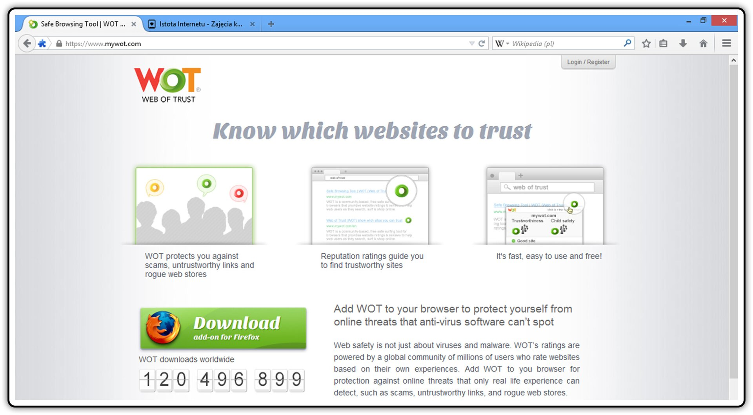
Ćwiczenie 1
Dokonaj analizy wybranych serwisów internetowych za pomocą powyższej strony. W przypadku problemów skorzystaj z dodatkowych informacji przedstawionych poniżej.
Innym całkiem dobrym źródłem programów są też sklepy internetowe oferujące oprogramowanie dla internautów, na przykład: Windows Store, Play Store, App Store. Każdy z nich posiada odmienne zasady udostępniania programów.
Ćwiczenie 2
Wyszukaj w sieci u oficjalnych dostawców oprogramowania najnowszą, polską wersję programu do kompresji plików . Zapoznaj się z opisem oraz licencją programu, pobierz go na swój komputer i zainstaluj.

Zapamiętaj!
Pobieraj i instaluj programy pochodzące z pewnych źródeł. Zwracaj uwagę na licencje tych programów.

